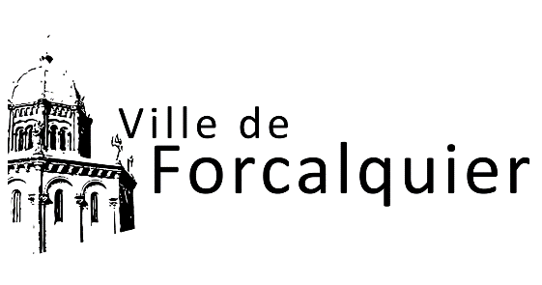

AUTORISATION D’EXPLOITATION DE DROIT A L’IMAGE

Je soussigné(e)
Nom et prénom : …………………………………………………..……..……….
Le cas échéant Responsable légal de l’enfant : ……………………………..……..…………..
Demeurant : …………………………………………………………..……..……..
Autorise La Ville de Forcalquier, domiciliée 1, Place du Bourguet 04300 Forcalquier, et ses prestataires techniques à le filmer le 28 Septembre 2024 à Forcalquier dans le cadre de FORCA’RUN.
Conformément aux dispositions relatives au droit à l’image, j’accepte que les captations
€ où j’apparais
€ où l’enfant dont je suis le responsable légal apparaît
soient utilisées, exploitées et diffusées par la Ville de Forcalquier dans le cadre de ses activités auprès de ses différents publics, notamment sur des systèmes de diffusion live streaming, de vidéo conférence, des plateformes de streaming vidéo permettant le replay, ainsi que sous toute forme et sur tous supports connus et inconnus à ce jour, dans le monde entier, pour une durée de trois ans, intégralement ou par extraits.
La Ville de Forcalquier s’interdit expressément de procéder à une exploitation des enregistrements susceptible de porter atteinte à la vie privée ou à la réputation, à la dignité ou à l’intégrité de ma personne.
Je garantis n’être lié(e) par aucun accord avec un tiers, de quelque nature que ce soit, ayant pour objet ou pour effet de limiter ou empêcher la mise en œuvre de la présente autorisation.
La présente autorisation d’exploitation du droit à l’image est consentie à titre gratuit.
Fait à ………………………………, le ……………………………… .

Signature précédée de la mention «lu et approuvé »

